GHIDUL COMISIEI PENTRU ASIGURAREA ȘI EVALUAREA CALITĂȚII

ECHIPA VIVA
2025

CUPRINS

Legislația relevantă privind asigurarea calității în învățământul preuniversitar 4
Calitatea în educație 5
Portofoliul Comisiei CEAC 7
Componența comisiei pentru evaluarea şi asigurarea calităţii: 7
Realizarea activităților de evaluare internă a calități 8
Proiectarea Strategiei pentru evaluare internă şi a Regulamentului CEAC 10
Proceduri 14
Listă orientativă cu documentele solicitate la evaluarea externă 15
Platforma ARACIP 19
Cadranul 1 –Realizare (15 octombrie – 30 iunie) 20
Realizarea activităților – „adaugă activitate” 22
Exemple de activități de îmbunătățire a calității și de evaluare internă 22
Cadranul 2 - Evaluare(15 octombrie – 30 septembrie) 27
Cadranul 3 – Revizuire (01 septembrie – 30 septembrie) 29
Cadranul 4 – Planificare (01 septembrie – 30 septembrie) 30
Finalizare RAEI 31
CONTROL ARACIP 33
Autorizarea de funcționare provizorie 33
Acreditare 36
Evaluare periodică 37
Desfășurare control ARACIP 39

Argument

Am realizat acest ghid pentru a veni în sprijinul cadrelor didactice care fac parte din cadrul Comisie de evaluare și asigurare a calității.

Comisia CEAC este una cu caracter permanent și-și desfășoară activitatea pe tot parcursul anului școlar.
ROLUL COMISIEI PENTRU EVALUAREA ŞI ASIGURAREA CALITĂŢII
• Realizează evaluarea internă a şcolii, pe baza standardelor de funcţionare şi a celor de calitate;
• Propune o strategie de îmbunătăţire a calităţii în unitatea de învăţământ;
• Implementează sistemul de management al calităţii.
Comisia CEAC se află în relație de coordonare față de Consiliul de Administrație.
Activitatea Comisiei este evaluată anual de către Consiliul de Administrație, pe baza raportului de activitate anual pe care membrii Comisiei trebuie să-l realizeze la fiecare sfârșit de an școlar și pe care să-l prezinte la începutul anului școlar următor.
Munca în comisia CEAC este o MUNCĂ ÎN ECHIPĂ!

Legislația relevantă privind asigurarea calității în învățământul preuniversitar

- Legea învăţământului preuniversitar nr. 198/2023, cu modificările și completările ulterioare;
- Metodologii emise cu Ordin ME, în sprijinul aplicării Legii învăţământului preuniversitar nr. 198/2023, cu modificările și completările ulterioare;
- Ordinul nr. 600/2018 privind aprobarea Codului controlului intern managerial al entităţilor publice;
- Ordinul nr. 5726/2024 privind aprobarea Regulamentului-cadru de organizare şi funcţionare a unităţilor de învăţământ preuniversitar, cu modificările și completările ulterioare;
- Legea nr. 53/2003 privind Codul muncii, republicată, cu modificările și completările ulterioare;
- Hotărârea nr. 994/2020 privind aprobarea standardelor de autorizare de funcționare provizorie și a standardelor de acreditare și de evaluare externă periodică în învățământul preuniversitar, cu modificările și completările ulterioare;
- Hotărârea nr. 993/2020 privind aprobarea Metodologiei de evaluare instituțională în vederea autorizării, acreditării și evaluării periodice a organizațiilor furnizoare de educație, cu modificările și completările ulterioare;
- Hotărârea nr. 1251/2005 privind unele măsuri de îmbunătăţire a activităţii de învăţare, instruire, compensare, recuperare şi protecţie specială a copiilor / elevilor / tinerilor cu cerinţe educative speciale din cadrul sistemului de învăţământ integrat;
- Ordinul nr. 2.508/4.493/2023 pentru aprobarea Metodologiei privind asigurarea asistenţei medicale a antepreşcolarilor, preşcolarilor, elevilor din unităţile de învăţământ preuniversitar şi studenţilor din instituţiile de învăţământ superior pentru menţinerea stării de sănătate a colectivităţilor şi pentru promovarea unui stil de viaţă sănătos;
- Hotărârea nr.1217/2006 privind constituirea mecanismului naţional pentru promovarea incluziunii sociale în Romania, cu modificările și completările ulterioare;
- Ghidurile ARACIIP pentru aplicarea unitară a standardelor de evaluare.

Calitatea în educație

Potivit legii, calitatea educaţiei este definită ca fiind ansamblul de caracteristici ale unui program de studiu şi ale furnizorului acestuia, prin care sunt îndeplinite aşteptările beneficiarilor, precum şi standardele de calitate.
Calitatea educaţiei constituie o prioritate, fiind o condiţie indispensabilă pentru ameliorarea ocupării profesionale, a coeziunii sociale şi a competitivităţii economice.
​ Conform legii, metodologia asigurării calităţii în educatie se bazează pe relaţiile ce se stabilesc între:
- criterii;
- standarde de referinţă;
- indicatori de performanţă;
- calificări.
​
Calitatea în educaţie este asigurată prin următoarele procese:
– planificarea şi realizarea efectivă a rezultatelor aşteptate ale învăţării;
– monitorizarea rezultatelor;
– evaluarea internă a rezultatelor;
– evaluarea externă a rezultatelor;
– îmbunătăţirea continuă a rezultatelor în educaţie.

Sistemul de asigurare a calităţii se referă la următoarele domenii:
- Capacitatea instituţională;
- Eficacitatea educaţională;
- Managementul calităţii.
Unității trebuie să asigure capacitatea instituţională (structuri instituţionale, administrative şi manageriale şi baza materială), din punct de vedere cantitativ şi calitativ, la nivelul exigenţelor viziunii şi misiunii sale.
​ În cadrul unității, eficacitatea educaţională, referitoare la capacitatea de a obţine rezultatele aşteptate ale proceselor didactice, prin utilizarea corespunzătoare a resurselor, evaluează pe baza următoarelor elemente: conţinutul programelor de studii, rezultatele învăţării, activitatea metodică, activitatea financiară şi activitatea tehnico-administrativă.
Managementul calităţii implementat de către unități implică definirea şi aplicarea unor proceduri interne specifice privind elaborarea, monitorizarea şi revizuirea periodică a proceselor didactice, în scopul îmbunătăţirii continue a rezultatelor în acord cu evoluţia cerinţelor clienţilor şi ale celorlalte părţi interesate şi cu modificările intervenite în reglementările aplicabile.

Conducerea unității are responsabilitatea actualizării şi implementării politicii şi obiectivelor referitoare la calitate, a menţinerii conformităţii sistemului de management al calităţii cu standardele de referinţă.
​
Evaluarea, monitorizarea şi îmbunătăţirea rezultatelor proceselor didactice în cadrul iunitățiii se realizează, potrivit documentaţiei sistemului de management al calităţii adoptate, astfel:
- evaluarea satisfacţiei beneficiarilor şi a celorlalte părţi interesate de serviciile educaţionale oferite de unitate;
- monitorizarea şi evaluarea proceselor didactice;
- ţinerea sub control a neconformităţilor;
- acţiuni corective şi preventive;
- acţiuni vizând îmbunătăţirea continuă a rezultatelor.

Portofoliul Comisiei CEAC

- Legislație
- Manual de calitate
- Regulamentul comisiei CEAC
- Strategia de evaluare internă a calității
- Organigrama comisiei
- Componenţa comisiei
- Fișa de atribuții a comisiei CEAC
- Plan managerial al comisiei CEAC
- Plan de activități al comisiei CEAC
- Dosar cu chestionarele aplicate cadrelor didactice şi personalului didactic auxiliar
- Dosar cu chestionarele aplicate elevilor şi părinţilor
- Dosar cu fişele de observare ale lecţiilor
- Dosar cu fișele de progres ale copiilor
- Dosar/Registru cu procesele verbale ale întâlnirilor comisiei
- Registru proceduri
- Dosar cu rapoarte: Raport de autoevaluare, Plan de îmbunăţătire

Componența comisiei pentru evaluarea şi asigurarea calităţii:

- 1-3 membri ai corpului profesoral, aleși din rândul personalului didactic de predare titular, prin vot secret, de Consiliul Profesoral;
- 1 reprezentant al sindicatului reprezentativ, desemnat de acesta;
- 1 reprezentant al părinților, desemnat în cadrul ședinței părinților pe școală (până la nivelul postliceal, la postliceal nu e cazul de reprezentant părinți);
- 1 reprezentant al elevilor (pentru nivel liceal, profesional și postliceal);
- 1 reprezentant minorități (dacă este cazul),
- 1 reprezentant al Consiliului Local, desemnat de acesta (este solicitat de catre unitatea de invatamant printr-o adresa).

Interdicție data de Legea Învățământului Preuniversitar 198 / 2023, conform art. 130, alineatul (2): Responsabilii comisiilor nu pot ocupa funcția de director sau director adjunct.
Recomandare: membrii CEAC să nu facă parte din CA (să nu fie împovărați cu atât de multă treabă și conflict de interese – CA aprobă documentele CEAC).
Recomandare: membrii cameleon (acele categorii de persoane care îndeplinesc mai multe roluri – ex.: un cadru didactic care este și părintele unui copil din unitate sau un părinte care este reprezentantul Consiliului Local).

Realizarea activităților de evaluare internă a calități

După constituirea şi funcționalizarea CEAC, aceasta trece la planificarea, realizarea, evaluarea şi revizuirea activităților specifice de evaluare şi îmbunătățire a calității.
Pasul 1
CEAC elaborează un Plan managerial anual (derivat din strategia aprobată) cuprinzând proceduri şi activități de evaluare şi îmbunătățire a calității. Pentru planul managerial, se va respecta structura cunoscută: obiective, activități, resurse, responsabilități, termene, modalități de evaluare şi indicatori de realizare.

Pasul 2
Consiliul de administrație aprobă planul managerial propus de CEAC

Pasul 3
Realizarea activităților stabilite de evaluare şi îmbunătățire a calității conform planificării. Monitorizarea şi evaluarea, de către membrii CEAC, în funcție de responsabilitățile specifice, a modului de realizare a activităților de evaluare şi îmbunătățire a calității.

Pasul 4
Realizarea de către CEAC a raportului anual de evaluare internă a calității.

Pasul 5
Consiliul de administrație aprobă raportul anual de evaluare internă a calității propus de CEAC. Consiliul de administrație propune revizuirea, dacă este cazul, a documentelor programatice şi a strategiilor de dezvoltare (inclusiv strategia de evaluare internă a calității).

Pasul 6
Raportul anual de evaluare internă a calității este făcut public şi este trimis către Inspectoratul Școlar şi, la cerere, către ARACIP.

Volumul de muncă este destul de mare, de aceea recomandăm ca activitățile să fie repartizate uniform pe parcursul anului, astfel încât să nu vă aglomerați foarte mult în lunile septembrie-octombrie.
În activitatea sa comisia CEAC se întrunește în ședințe periodice, pentru care se întocmesc procese verbale. Numărul proceselor verbale nu este unul stabilit, el trebuie corelat cu planificarea lunară (grafic de activitati). Foarte impotant este ca în ședințele în care luați anumite decizii sau stabiliți anumite lucruri care urmează să fie implementate în școală este necesar să dați o hotărâre (exemplu: pentru finalizarea RAEI – pe platformă când dați finalizare RAEI vă este solicitat nr. și data hotărâri pe care ați dat-o în acest sens).
Planificarea activității comisiei CEAC
- Planificarea strategică cea din strategia de evaluare internă
- Planificarea anuală din planul managerial
- Planificarea lunară din graficul de activități

Observăm o corelare între PDI-ul unității de învățământ și strategia de evaluare internă, din strategia de evaluare internă ajungem la planul managerial și din planul managerial ajungem la graficul de activități lunar.

Proiectarea Strategiei pentru evaluare internă şi a Regulamentului CEAC

Regulamentul de funcţionare a CEAC este, în esenţă, o procedură de lucru şi va trebui să răspundă la întrebările puse oricărei proceduri: cine face un anumit lucru ?, ce anume face ?, cum?, când ?, unde? și cu ce rezultate ?.

Regulament CEAC trebuie să aibă ca și conținut:
• Obiectivele CEAC şi locul ei în organigrama unităţii;
• Calitatea de membru CEAC şi procedură de selecţie a membrilor CEAC – diferenţiată pentru fiecare categorie de membri prevăzută de lege;
• Înfiinţarea şi completarea CEAC;
• Roluri şi responsabilităţi specifice ale membrilor;
• Drepturile şi obligaţiile membrilor;
• Documentele elaborate de CEAC şi modul de comunicare cu organismele de conducere -Consiliul de administraţie, direcţiune, cu personalul unității şi cu celelalte părţi interesate.

Strategia de evaluare internă a calităţii va avea acelaşi orizont temporal ca şi proiectul de dezvoltare instituţională (PDI / PAS ) şi va rezulta din acesta. Dacă ţintele strategice din PDI / PAS sunt formulate în termeni de creştere a calităţii, în mod firesc, ele vor deveni şi ţinte ale strategiei.
Strategia va cuprinde:
• Motivaţia – fundamentată pe analiza mediului intern şi extern, realizată în documentele programatice ale unităţii şcolare (PDI / PAS, planuri manageriale, programe şi proiecte etc.). Diagnoza poate fi preluată, ca atare sau adaptată.
• Proiectarea şi planificarea activităţii de evaluare a calităţii:
- ţintele strategice ale evaluării calităţii - rezultate din diagnoza menţionată mai sus şi din ţintele dezvoltării instituţionale;
- abordările strategice sunt cele mai eficiente modalităţi de creştere a calităţii. Se vor argumenta opţiunile pentru: dezvoltarea profesională, achiziţia de echipamente şi materiale, relaţiile cu comunitatea, cu angajatorii, cu autoritatea locală, inovarea curriculară etc.;
- termenele de aplicare (început, sfârşit, etape esenţiale), rolurile şi responsabilităţile diferitelor persoane şi grupuri;
- avantajele opţiunii pentru anumite ţinte strategice şi căi de acţiune faţă de altele posibile (respectarea unor cerinţe sociale, economia de resurse, posibilitatea implicării unor grupuri semnificative de interes etc.).
• Modalităţile de implementare a strategiei de evaluare a calităţii: cadrul normativ general şi intern, documente reglatoare, structuri implicate, instrumente de evaluare şi activităţi specifice) cu specificarea rolului CEAC, programe şi activităţi
• Instrumente şi proceduri de evaluarea internă (autoevaluare) a calităţii
• Modalităţi şi proceduri de îmbunătăţire a calităţii ca urmare a aplicării instrumentelor şi procedurilor de evaluare internă

Planul managerial anual este derivat din strategia aprobată și cuprinde proceduri şi activități de evaluare şi îmbunătățire a calității. Pentru planul managerial, se va respecta structura cunoscută: obiective, activități, resurse, responsabilități, termene, modalități de evaluare şi indicatori de realizare.
Dupa realizarea planului managerial este necesar să se întocmească o planificare anuală a activităților CEAC ce urmează să se desfășoare.

PLANIFICAREA ACTIVITĂȚILOR
Denumirea activității | Frecvența | Sept. | Oct. | Nov. | Dec. | Ian. | Febr. | Martie | Apr. | Mai | Iunie
Numirea responsabilului şi constituirea comisiei | Anual | ☼
Planul managerial | Anual | ☼
Aplicare de chestionare pentru cadre didactice | Anual | ☼ |  |  |  |  | ☼
Stabilirea stilului de învăţare pentru elevi | Anual | ☼
Planificare pe programe de învăţare | Anual | ☼ |  |  |  |  | ☼
Evaluare iniţială | Anual | ☼
Autoevaluarea | Anual |  |  |  |  |  |  |  |  |  | ☼
Portofoliile cadrelor didactice (pe programe de învăţare şi dirigenţie) | Lunar | ☼ | ☼ | ☼ | ☼ | ☼ | ☼ | ☼ | ☼ | ☼ | ☼
Portofoliile elevilor | Lunar | ☼ | ☼ | ☼ | ☼ | ☼ | ☼ | ☼ | ☼ | ☼ | ☼
Observarea lecţiilor şi completarea fişelor de observare | Lunar | ☼ | ☼ | ☼ | ☼ | ☼ | ☼ | ☼ | ☼ | ☼ | ☼
Monitorizarea frecvenţei participării la programele de învăţare | La 2 luni |  | ☼ |  | ☼ |  | ☼ |  | ☼ |  | ☼
Monitorizarea completării cataloagelor şcolare | Anual |  | ☼ |  |  | ☼ |  |  | ☼ |  | ☼
Monitorizarea progresului şcolar | Anual | ☼ |  |  |  | ☼ |  |  |  |  | ☼
Încarcarea documentelor pe platforma ARACIP | La 2 luni | ☼ |  | ☼ |  | ☼ |  | ☼ |  | ☼
Completarea fişelor de monitorizare privind implementarea principiilor de calitate | La 2 luni |  |  | ☼ |  | ☼ |  | ☼ |  | ☼
Raport de autoevaluare final | Anual |  |  |  |  |  |  |  |  |  | ☼
Plan de îmbunătăţire | Anual |  |  |  |  |  |  |  |  |  | ☼
Raport de inspecţie | Anual |  |  |  |  |  |  |  |  |  | ☼
Sortarea, păstrarea şi verificarea materialelor şi dovezilor | Lunar | ☼ | ☼ | ☼ | ☼ | ☼ | ☼ | ☼ | ☼ | ☼ | ☼
Rezolvarea contestaţiilor | Lunar (ori de câte ori este necesar) | ☼ | ☼ | ☼ | ☼ | ☼ | ☼ | ☼ | ☼ | ☼ | ☼
Verificarea documentelor oficiale | Trimestrial |  |  | ☼ |  |  | ☼ |  |  |  | ☼
Monitorizare orar | Bilunar | ☼ | ☼ | ☼ | ☼ | ☼ | ☼ | ☼ | ☼ | ☼ | ☼

Autoevaluare instituțională
Cercul lui Deming (părintele asigurării calității la nivel mondial) = spirala asigurării calității
P (Plan) – Planifică
D (Do) – realizează
C (Check) – verifică/evaluează
A (act) – acționează/revizuiește
Urmărind acest cerc asigurăm calitatea în unitatea noastră (împărțirea cadranelor în platforma ARACIP este legată de acest cerc).
Culegerea dovezilor pentru îndeplinirea standardelor (fiecare dintre ele trebuie să fie verificată din 3 surse):
- Observarea directă (ex.: viziunea și misiunea unității să fie afișate la intrarea în unitate)
- Chestionare, interviuri (ex.: chestionare, interviuri cu cadrele didactice, parinti – o sa le adreseze întrebarea dacă „cunosc viziunea și misiunea
- Documente (viziunea și misiunea se regăsește în PDI/PAS-ul unității, este preluată în Strategia CEAC; atenție ca documentele să fie corelate)

PROCEDURI

Procedura - totalitatea paşilor ce trebuie urmaţi, a modalităţilor de lucru stabilite şi a regulilor de aplicat, în vederea executării activităţii, atribuţiei sau sarcinii şi editate pe suport hârtie şi/sau electronic. Procedurile formalizate pot fi proceduri de sistem şi proceduri operaţionale.
Procedura operaţională - procedura care descrie un proces sau o activitate care se desfăşoară la nivelul unuia sau mai multor compartimente dintr-o entitate.
Procedurile trebuie să fie simple, consise, să cuprindă pașii care trebuie urmați pentru activitatea pe care urmează să o procedurăm și să fie actualizate în permanență.
Instructiunea MEN Nr. 1/2018 ne descrie structura minimală a procedurii și numărul minim de proceduri care trebuie să existe în orice unitate.
- Elaborarea procedurilor
- Verificarea procedurilor
- Aprobarea procedurilor
- Difuzare: după ce au fost aprobate, procedurile trebuie difuzate pentru luarea la cunoștiință și pentru aplicarea acțiunilor/activităților descrise în procedură.

LISTĂ ORIENTATIVĂ CU DOCUMENTELE SOLICITATE LA EVALUAREA EXTERNĂ

• Documente de înființare (ordin de ministru, hotărâre de guvern, hotărâre judecătorească, decizie a unei autorități îndreptățite etc.);
• Documente de funcționare (drepturi de folosință pentru bunurile imobile - clădiri, terenuri etc. , transferuri de proprietăți, avize PSI, avize sanitare, date privind întreținerea clădiririlor şi echipamentelor etc.);
• Documente privind resursele materiale (inventare actualizate etc.).
• Documente privind resursele umane (stat de funcții şi de încadrare, fişe de post actualizate, documente de angajare a personalului, situația la zi a posturilor, catedrelor, orelor ocupate şi vacante etc.).
• Documentele privind situația şi mişcarea elevilor (cataloage, registre matricole, situația eliberării diplomelor şi altor acte de studiu etc.).
• Documente curriculare (planuri de învățământ, programe, manualele utilizate etc.).
• Documente financiare (bugete, fonduri alocate pentru diferite capitole şi articole, proceduri de achiziție publică realizate, situația plății facturilor la utilități, proiecte, documente privind autofinanțarea etc.).
• Documente privind relația cu autoritățile locale (PRAI, PLAI etc.).
• Documente de planificare internă (planul de dezvoltare a şcolii pe termen mediu şi alte documente de planificare relevante: strategii, planuri manageriale, programe, alte proiecte etc.).

PLATFORMA ARACIP
RAEI – Raportul Anual de evaluare internă
CEAC are următoarele atribuții:
1. Prelucrează datele culese, le interpretează
2. Elaboreaza RAEI in care formuleaza concluzii, referitoare la activitatile de imbunatatire, formuleaza recomandari pentru fundamentarea deciziilor de continuare a activitatilor de imbunatatire a calitatii
Raportul anual de evaluare interna este facut public, este adus in mod obligatoriu la cunostinta beneficiarilor directi si indirecti, prin publicare pe site-ul unității sau afișare la avizierul unității.
Platforma ARACIP are drept scop informatizarea evaluarii interne si a procesului de imbunatire a calitatii.
Raportarea in cadrul platformei ARACIP se face periodic respectandu-se calendarul global de raportare:

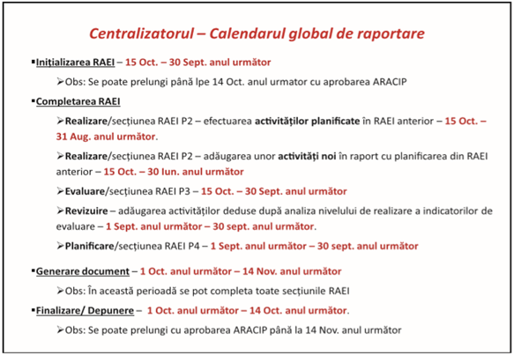

Modalitatea de utilizare a platformei ARACIP este descrisa in 7 tutoriale (4 – 9 minute). Pentru a putea accesa aceste tutoriale mai usor, intrati pe pagina noastra - https://viva-scim.ro/blog/articol/utilizare-platforma-aracip

Cele 7 tutoriale sunt:
1. Obtinere LiveID si completare cerere de inregistrare
- crearea unui cont Microsoft LiveID
- inregistrarea in aplicatie folosind contul

2. Gestionarea profilului utilizatorului si al unitatii de invatamant
- date personale utilizator curent
- date despre cont/roluri
- preferinte legate de notificari
- cereri modificari la care nu aveti acces

3. Completarea Bazei de Date a Scolii
- reguli de acces si verzionarea bazei de date a scolii pe fiecare an in parte
- reguli de completare si navigare prin chestionarele din baza de date
- validarea datelor in chestionare, etc.

4. Documentele Scolii - cerute de ARACIP
(reguli de incarcare a documentelor, tipuri de actiuni facute de utilizator si tipuri de documente)
- documente de infiintare
- resurse umane
- documente financiare
- sistemul de management al calitatii
- documente de functionare si resurse materiale
- oferta educationala si rezultate educationale
- planificare interna

5. Completare RAEI
- initializare raei
- prezentare cadrane, indicatori, evaluare
- revizuire si planificare pentru anul urmator

6. ARACIP - Scenariul 1 RAEI
- concepte generale
- prezentarea centralizatorului
- datele limita / calendarul ARACIP
- initializare / finalizare RAEI

7. ARACIP - Scenariul 2 RAEI
- explicare simboluri, culori pe cercul calitatii
- adaugare activitati, perioade
- evaluare indicatori
- planificare activitati, etc

Platforma ARACIP

În secțiunea „Centralizator” trebuie să completați „Baza de date”, toate cele 10 subcategorii:
- Date identificare școală (1-13)
- Date de școlarizare (14-25)
- Mediu familial (26-28)
- Condiții de acces (29-32)
- Baza materială (33-56)
- Resurse umane și procesul didactic (57-66)
- Participarea elevilor în anul şcolar anterior (67-69)
- Situaţia şcolară la sfârşitul anului şcolar precedent (70-79)
- Experienţe în evaluări internaţionale (80)
- Alte realizări în activitatea şcolii (81-88)

În secțiunea „Documente” trebuie să încărcați „Documentele Şcolii”, toate cele 8 subcategorii:
- Documente de înfiinţare
- Resurse umane
- Documente financiare
- Sistemul de management al calităţii
- Documente de funcţionare şi resurse materiale
- Oferta educaţională şi rezultate educaţionale
- Planificare internă
- Rapoarte de evaluare externă

Tot în secțiunea „Documente” – Chestionare elevi și părinți puteți centraliza chestionarele aplicate, care au fost descărcate din secțiunea „Colaborare” – „Bibliotecă metodologică” – „Modele de instrumente şi proceduri”.

Revenind la secțiunea „Centralizator” o să descriem în rândurile cu urmează importanța completării corecte a fiecărui cadran.

Cadranul 1 –Realizare (15 octombrie – 30 iunie)

În perioada 15 octombrie – 30 iunie se pot adauga activități noi, 1 iulie – 31 august, nu se mai pot adăuga activități noi, dar se pot edita cele deja adaugate, dupa 01 sept se pot vizualiza activitățile deja adaugate.
În această etapă se consemnează activitățile de îmbunătățire a calității și de evaluare internă, realizate conform planificării din RAEI anterior. De asemenea se pot înregistra și activități neplanificate, stabilite pe durata anului curent al calității.
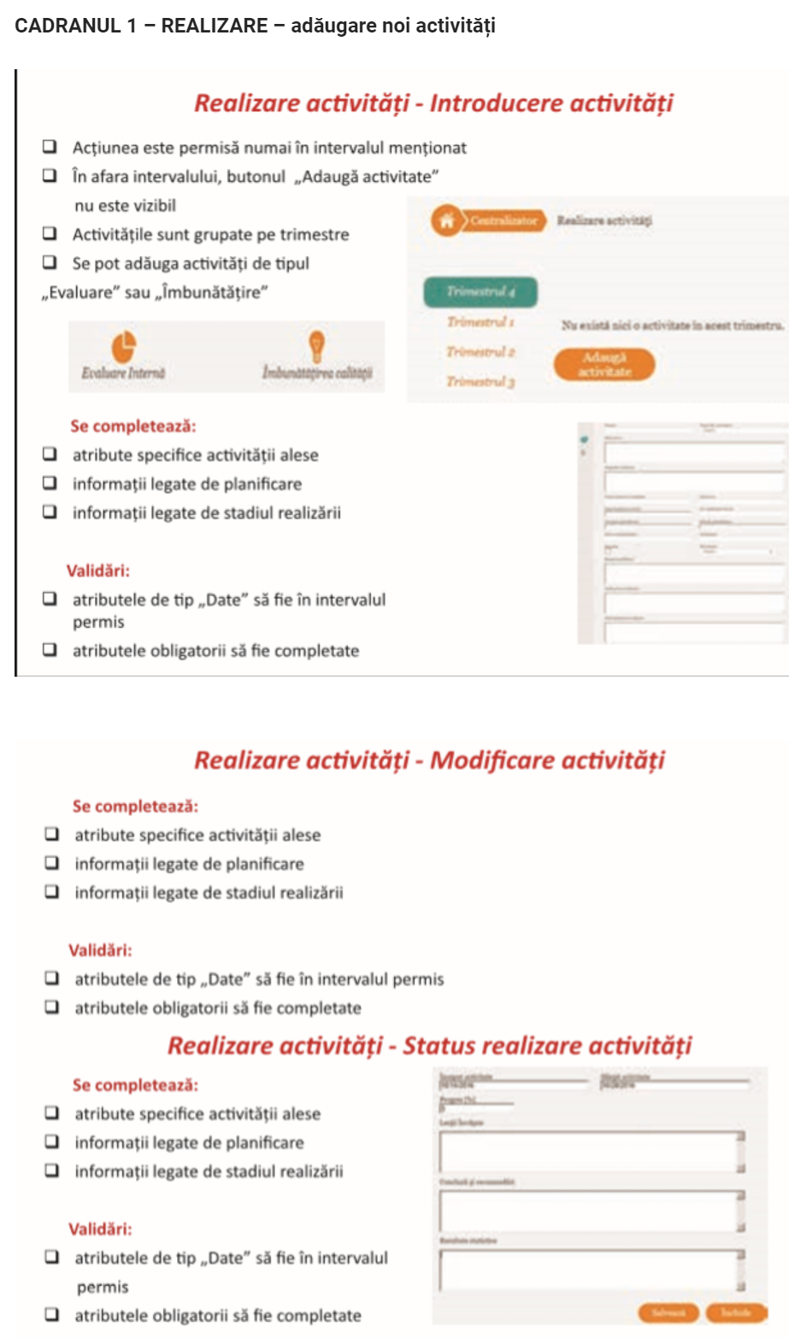

Realizarea activităților – „adaugă activitate”

Exemple de activități de îmbunătățire a calității și de evaluare internă:

- Reactualizarea PDI
Responsabil – Director și comisia CEAC
Am învăţat că optimizarea documentelor proiective se realizează permanent prin realizarea unei forme cât mai clare de prezentare şi organizare şi prin căutarea unei modalităţi simple de verificare a îndeplinirii indicatorilor.
b. Revizuirea periodica a reglementărilor interne pentru eficientizarea lor.
c. Aplicarea de chestionare angajatilor unității cu scopul determinarii gradului de cunoastere a organizarii interne
Responsabil – Director și comisia CEAC
Am învăţat din realizarea parţială că indicatorul de realizare are nevoie de instrumente specifice de măsurare a eficienţei şi eficacităţii organizării interne a unităţii de învăţământ, care să confere o măsurare cât mai exactă a indicatorului
d. Imbunatatirea metodelor de comunicare cu părinţii şi cu ceilalţi beneficiari din comunitate.
e. Optimizarea înregistrării, prelucrării şi utilizării datelor şi informaţiilor necesare implementării curriculumului naţional.
f. Continuarea procesului de optimizare a circulaţiei informaţiei prin folosirea feedback-ului obţinut de la beneficiari (elevi şi părinţi).
Responsabil – Director, comisia CEAC și Responsabil comisie Curriculum
Am învăţat din realizarea parţială că indicatorul de realizare are nevoie de instrumente specifice de măsurare a eficienţei şi eficacităţiisistemului de comunicare internă şi externă şi de gestionare a informaţiei care să confere o măsurare cât mai exactă a indicatorului.

- Continuarea activităţii de educaţie pentru sănătate prin parteneriat cu cabinetele medicale din scoala.
Responsabil – Director, Consilierul psihopedagogic, Cadre didactice
Din realizarea partiala am invatat ca, datorita programului de activitate in scoala, al medicului scolar , nu a fost posibila realizarea parteneriatului cu toate clasele din scoala.
- Continuarea asigurării accesului beneficiarilor şi al personalului şcolii la servicii de orientare şi consiliere.
- Continuarea aplicării măsurilor de diminuare a actelor de indisciplina ale elevilor:
- organizarea unui serviciu pe şcoală, efectuat consecvent de către cadrele didactice; monitorizarea serviciului pe şcoală;
- raportarea de către cadrele didactice de serviciu a cazurilor de violenţă înregistrate în rândul elevilor la psihologul şcolar;
- dezbaterea în cadrul orelor de consiliere şi orientare a regulamentului intern privind drepturile elevilor, îndatoririle elevilor precum şi a sancţiunilor aplicate elevilor
Responsabil – Director Cadre didactice
Am învăţat că indicatorul de realizare are nevoie de instrumente specifice de măsurare a eficienţei şi eficacităţii serviciilor de orientare şi consiliere, care să confere o măsurare cât mai exactă a indicatorului.
- Eficientizarea utilizarii bibliotecii scolare.
- Continuarea procesului de dezvoltare a fondului de carte, de material informatic şi audio-video
Realizat în proporţie de 10%. In statul de functii al scolii nu exista postul de bibliotecar
- Continuarea proiectării c.d.ş. pornind de la nevoile elevilor.
- Continuarea realizării proiectării curriculare luând în considerare achiziţiile anterioare de învăţare ale educabililor.
- Continuarea selectării manualelor în funcţie de achiziţiile anterioare ale educabililor.
- Continuarea proiectării curriculare în echipă, la nivelul ariei curriculare, a activităţilor de predare, învăţare şi evaluare cu scopul cresterii performantelor scolare.
- Continuarea realizarii unui învăţământ incluziv prin promovarea activitatilor centrului de zi.
- Continuarea aplicării unei metodologii centrate pe elev şi pe învăţarea în clasă.
- Continuarea oferirii de sprijin individual de învăţare elevilor în timpul orelor de curs şi în timpul programelor de pregătire suplimentară.
Responsabil – Director, Responsabil comisie curriculum, Responsabili arii curriculare, Cadre didactice
Am învăţat din realizarea parţială că indicatorul de realizare are nevoie de instrumente specifice de măsurare a eficienţei şi eficacităţii proiectării curriculum-ului, care să confere o măsurare cât mai exactă a indicatorului.
- Identificarea de către fiecare cadru didactic, în urma testului inţial, a punctelor tari şi slabe ale elevilor din fiecare clasă. Realizarea planurilor remediale de invatare.
- Continuarea activităţii privind evaluarea rezultatelor şcolare:
- folosirea autoevaluarii şi inter-evaluării elevilor;
- validitatea şi fidelitatea evaluării sumative;
- înregistrarea rezultatelor şcolare, inclusiv a evaluării pe parcurs şi comunicarea acestora elevilor şi părinţilor;
- măsurarea în procente a progresului privind continuarea studiilor absolvenţilor, comparativ cu anul şcolar precedent;
- măsurarea în procente a progresului privind rezultatele şcolare la examenul de Evaluare Nationale comparativ cu cele la nivelul municipiului;
- măsurarea în procente a progresului privind rezultatele şcolare corespunzătoare tipului de unitate şcolară şi categoriei de risc, raportat la Sistemul Naţional de Indicatori privind Educaţia (SNIE);
- măsurarea în procente a satisfacţiei beneficiarilor privind activităţile de evaluare prin aplicarea de chestionare.
Responsabil – Director, Responsabil comisie curriculum, Responsabili arii curriculare, Cadre didactice
Am învăţat din realizarea parţială că indicatorul de realizare are nevoie de instrumente specifice de măsurare a eficienţei şi eficacităţii evaluării rezultatelor şcolare, care să confere o măsurare cât mai exactă a indicatorului
- Asigurarea transparenţei proiectării bugetare. Implicarea partenerilor comunitari şi a beneficiarilor (reprezentanţii Primăriei, părinţii elevilor) în proiectarea bugetară.
Responsabil – Director și Administrator financiar
Am învăţat din realizarea parţială că indicatorul de realizare are nevoie de instrumente specifice de măsurare a eficienţei şi eficacităţii modului de constituire a bugetului, care să confere o măsurare cât mai exactă a indicatorului.
- Continuarea eficientizării procedurilor proprii de autoevaluare.
- Continuarea implicării membrilor comunităţii în procedurile de autoevaluare.
- Continuarea iniţiării de către conducerea şcolii a activităţilor şi procedurilor de asigurare şi de îmbunătăţire a calităţii pe baza rezultatelor autoevaluarii şi evaluărilor externe.
- Continuarea optimizării procedurilor de evaluare sistematică a satisfacţiei educabililor, părinţilor şi altor membrii semnificativi ai comunităţii în privinţa activităţilor esenţiale şi a domeniilor şi criteriilor prevăzute de lege.
- Realizarea procedurilor de analiză a culturii organizaţionale.
Responsabil – Director, comisia CEAC
Am învăţat din realizarea parţială că indicatorul de realizare are nevoie de instrumente specifice de măsurare a eficienţei şi eficacităţii aplicării procedurilor de autoevaluare instituţională, care să confere o măsurare cât mai exactă a indicatorului.

Alte exemple de activități de îmbunătățire a calității și de evaluare internă

- Aplicarea testelor iniţiale şi interpretarea lor în conformitate cu normele în vigoare;
- Completarea rubricilor de observatie din planificarile calendaristice;
- Realizarea unei fişe de monitorizare a portofoliului elevului;
- Realizarea unei fişe tip de monitorizare şi de observare a progresului elevilor;
Responsabil – comisia CEAC si cadrele didactice
Ce am învăţat din realizare:
- Existenţa unei interpretări şi a monitorizării clare a testelor inţiale contribuie la identificarea punctelor slabe şi la realizarea domeniilor care necesită intervenţie; procesul de comparare a testelor iniţiale cu cele finale permite determinarea nivelului eficienţei metodelor şi a tehnicilor de lucru, precum şi a progresului elevilor.
- Existenta unei fişe de monitorizare a portofoliilor elevilor asigură eliminarea ambiguităţii privitoare la ce trebuie să conţină acest instrument de evaluare.
- Existenţa unei fişe de monitorizare permite cadrului didactic să cunoască particularităţile fiecărui elev în parte, însă dezavantajul este că monitorizarea permanentă a elevilor este un proces care necesită timp foarte mult şi efort sporit din partea profesorului, împiedicând adesea concentrarea interesului asupra procesului de predare-învăţare-evaluare;
- Rubricile de observaţie completate prezintă avantajul de a justifica întârzierile/ eventualele nepotriviri dintre planificările iniţiale şi starea de fapt, la un moment dat.
- Monitorizarea gradului de centrare a activităţii didactice pe elev;
- Monitorizarea activităţii de consiliere şi de orientare realizată de cadrele didactice;
Responsabil – Profesorii diriginți, Profesorul consilier al școlii
Ce am învăţat din realizare: Prin aplicarea de activităţi comunicative, centrate pe elev, creşte gradul de atractivitate a cursurilor, precum şi eficienţa predării şi a învăţării. Prin colaborarea la orele de dirigenţie, cu cadre didactice de specialitate –consilieri şcolari, psihologi, reprezentanţi ai poliţiei, ai serviciilor de sănătate publică sau ai asociaţilor de părinţi, profesoruldiriginte devine mai conştient de importanţa misiunii sale şi de felul în care trebuie abordate problemele specifice vârstei. Relaţia dintre profesorul-diriginte şi clasă devine astfel, una mai apropiată şi mai eficientă în vederea bunei desfăşurări a activităţii din şcoală şi din afara ei.
- Realizarea unei proceduri privitoare la centralizarea şi la gestionarea datelor referitoare la activitatea metodică a cadrelor didactice şi reactualizarea permanentă a bazei de date conţinând participarea cadrelor didactice din şcoală, la activităţile de formare continuă.
- Diseminarea paşilor de urmat vederea participării susţinute a cadrelor didactice, la programele de formare profesională.
- Informarea permanentă a cadrelor didactice cu privire la oportunităţile de formare şi la activităţile metodice existente la nivel local/ regional/ naţional.
Responsabil – comisia CEAC, CA si comisia de curriculum
Ce am învăţat din realizare: Procesul de informare a cadrelor didactice cu privire la oportunităţile de perfecţionare a dus la sporirea numărului celor care se înscriu la cursuri de formare şi, implicit, la îmbunătăţirea calităţii
- Realizarea unei proceduri operaționale specifice de autoevaluare instituțională.
- Diseminarea paşilor de urmat în rândul corpului profesoral. Focalizarea pe domeniile care necesită îmbunătățire, în conformitate cu RAEI.
Responsabil – comisia CEAC, CA
Ce am învăţat din realizare: Prin îmbunătăţirea sistemului de autoevaluare instituţională creşte eficienţa procesului de diagnosticare a problemelor şi de identificare a domeniilor care necesită intervenţie în vederea creşterii calităţii educaţiei.

Cadranul 2 - Evaluare(15 octombrie – 30 septembrie)

În această secțiune se completează nivelul de realizare al indicatorilor pentru fiecare nivel acreditabil (nivelul de realizare pentru fiecare din cei 43 de indicatori de calitate), selectând o valoare care reprezintă realitatea din unitatea d-voastră.
Completarea indicatorilor se face pe fiecare dintre cele 3 domenii:
- Capacitate instituţională
- Eficacitate educaţională
- Managementul calităţii
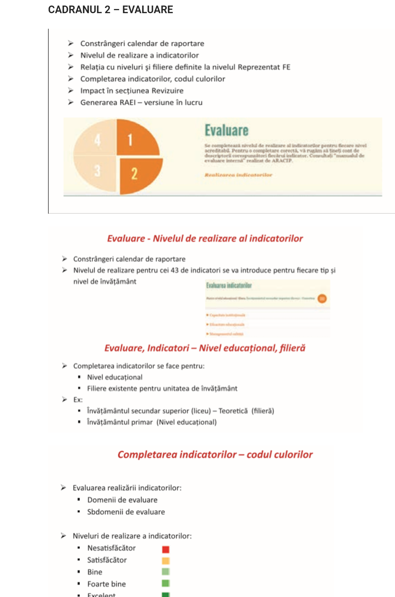

Cadranul 3 – Revizuire (01 septembrie – 30 septembrie)
Activitatile din etapa de revizuire sunt RECOMANDATE PENTRU A FI PLANIFICATE spre realizare in urmatorii ani scolari. Se stabileste lista de activitati necesare pentru imbunatatirea calitatii si evaluarea interna pentru urmatorii ani ai calitatii.
Dacă în cadranul 2 „Evaluare” am selectat pentru un indicator nivelul de realizare nesatisfacător, sistemul înregistrează automat activități corective pentru acel indicator.
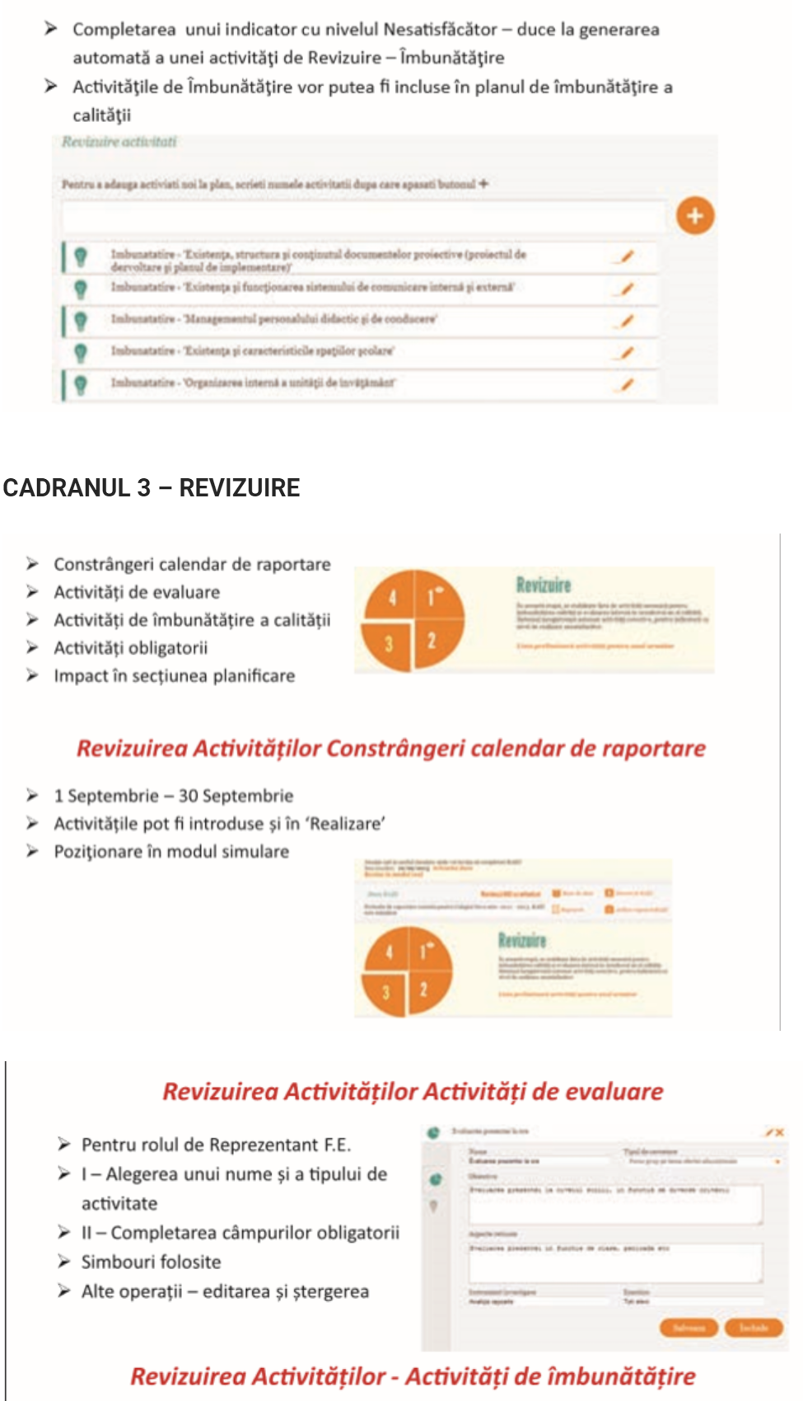

Cadranul 4 – Planificare (01 septembrie – 30 septembrie)

Activitatile prezente în etapa de planificare sunt destinate realizarii in urmatorul an scolar.
Se planifica activitati necesare pentru imbunatatirea calitatii si evaluarea interna în urmatorul an.
- Se porneste de la lista definită în etapa de Revizuire (Cadran 3)
- Se tine cont de resursele umane și materiale disponibile în acest scop.
Activitățile adăugate în cadranul 4 se planifică automat pentru RAEI din anul următor.
Activitatile care sunt deja preincarcate in formularul care se deschide dupa apasarea butonului „adaugă activitate” provin din cadranul 3, atat cele adaugate manual, cat si cele generate automat (daca am avut un indicator in cadranul 2 bifat cu nesatisfacator)
Atentie! – nu trebuie sa planificati neaprat toate activitatile din cadranul 3 -revizuire. Selectati numai ce credeti ca este realist sa faceti, in functie de buget, timp si resurse umane.
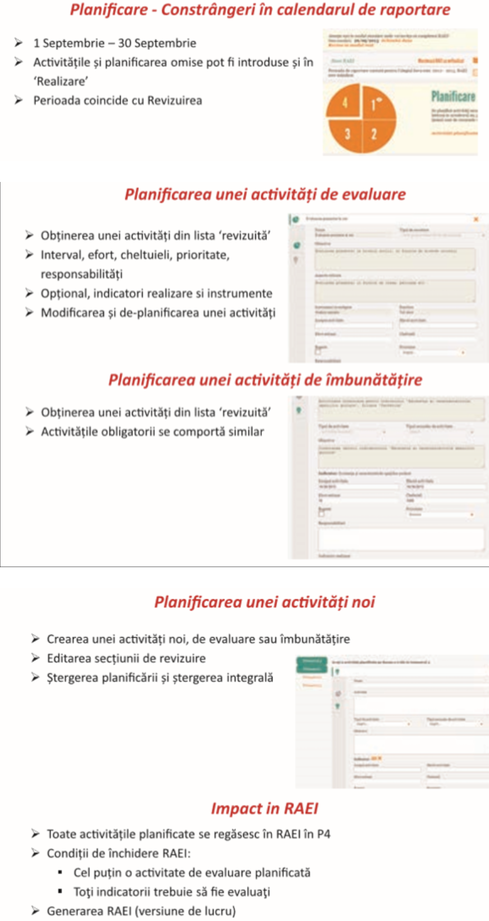

Finalizare RAEI

De menționat că nu se poate finaliza RAEI-ul fără o activitate de evaluare adăugată.
Înainte de a închide RAEI-ul ca și finalizat trebuie să apăsați pe butonul „Descarcă RAEI”. Fișierul descărcat în format PDF trebuie parcurs secțiune cu secțiune și urmărit cu ce s-a introdus în aplicație.

Raportul Anual de Evaluare Internă a Calităţii (RAEI) va fi generat automat de aplicaţia informatică aferentă manualului de evaluare internă. Acesta va avea două forme - una pentru publicul larg (postată în pagina publică a unităţii şcolare) şi una pentru autorităţi (care va putea fi accesată, în afara unității respective, doar în citire, de către ARACIP, Inspectoratul Școlar al judeţului şi Minister).
Ambele forme ale RAEI au aceeaşi structură (cele IV părţi deja menţionate):
● Partea I – cu datele şcolii – este partea cu cele mai mari diferenţe între cele două versiuni ale RAEI (publică şi pentru autorităţi).
● Partea a II-a – activităţile de îmbunătăţire a calităţii planificate, realizare şi evaluate: pentru fiecare activitate de îmbunătăţire a calităţii sau de evaluare internă, cu toate datele completate în etapele respective (în partea pentru autorităţi); în partea publică, activităţile de îmbunătăţire a calităţii vor fi prezentate în rezumat, insistându-se pe concluziile şi recomandările aferente etapei de „Evaluare”.
● Partea a III-a – nivelul de realizare pentru cei 43 de indicatori, pentru fiecare nivel şi filieră de învăţământ.
● Partea a IV-a – activităţile de îmbunătăţire a calităţii şi activităţile de evaluare internă propuse pentru anul şcolar următor. RAEI finalizat va deveni operaţional numai în etapa următoare, după decizia de validare a acestuia de către Consiliul de Administraţie al şcolii. Numai după decizia de revizuire şi validare, RAEI va fi publicat iar RAEI, partea a IV-a, va deveni RAEI partea a II-a pentru viitorul ciclu de evaluare internă.
Începând cu al doilea an de folosire a acestei aplicaţii, activităţile din partea a IV-a a RAEI („Planul de îmbunătăţire a calităţii”), după validarea lor prin decizie a CA, vor fi trecute, automat, în rubrica „Planificare” aferentă RAEI pe anul şcolar următor. Deci, partea a IV-a din RAEI aferent anului trecut, va deveni partea a II-a din RAEI aferent anului şcolar în curs. Orice modificare ulterioară a Planului de îmbunătăţire a calităţii (cu excepţia termenelor şi a persoanelor responsabile) va trebui validată prin decizie a CA. În situaţia planificării unor activităţi de evaluare internă independente de activităţile de îmbunătăţire a calităţii, aplicaţia va genera câte tabele este nevoie.

RAEI finalizat (inclusiv planul de îmbunătăţire a calităţii) va fi oferit spre consultare părţilor interesate. După consultarea organismelor reprezentative ale beneficiarilor (Consiliul reprezentativ al părinţilor şi/sau - după caz - Consiliul consultativ al elevilor), a Consiliului profesoral, a autorităţilor publice locale şi (dacă este cazul) a altor părţi interesate, RAEI va fi supus validării (aprobării) CA. După luarea deciziei de validare, RAEI devine public şi document oficial al unităţii şcolare (şi, transmis, în mod automat, prin aplicaţia informatică, la ARACIP).

CONTROL ARACIP

Tipuri de evaluare externă:

Autorizarea de funcționare provizorie
- Reprezentați un consiliu local sau județean, o asociație, o fundație sau o societate comercială care dorește înființarea unei noi școli sau grădinițe

Pașii pe care trebuie să-i urmați:

Depunerea cererii și fișei tip, contractarea și înscrierea pe platformă
- INIȚIATORUL depune la ARACIP o cerere și fișă tip; Înainte de a fi depuse la ARACIP, cererea și fișa tip trebuie avizate de ISJ.
- ARACIP înregistrează cererea și deschide o pagină nouă în platforma https://calitate.aracip.eu;
- Se semnează contractul de prestări servicii și se emite factura care va fi plătită în termen de 5 zile de la emitere;
- INIȚIATORUL își creează cont pe platforma https://calitate.aracip.eu și încarcă datele și documentele necesare.

Analizarea documentației și vizita de evaluare externă
- ARACIP întocmește nota de verificare a documentației încărcate de inițiator pe platforma https://calitate.aracip.eu;
- INIȚIATORUL completează datele și documentația conform solicitărilor din nota de verificare, în termen de 15 zile de la comunicare;
- NOTĂ: nerespectarea termenului duce la respingerea cererii, cu returnarea a 70% din contravaloarea tarifului de evaluare;
- ARACIP emite hotărârea de evaluare externă și comunică inițiatorului data de derulare a vizitei de evaluare externă;
- În urma vizitei este întocmit și publicat raportul de evaluare externă.

Decizia de autorizare
- Raportul de evaluare externă este analizat, validat și apoi discutat în Consiliul ARACIP;
- ARACIP publică Hotărârea Consiliului ARACIP și inițiază Ordinul de Ministru de acordare sau de neacordare a autorizației de funcționare provizorie;
- INIȚIATORUL poate contesta Ordinul de ministru de neacordare a autorizației în termen de 30 de zile de la comunicarea motivelor de neacordare a autorizației de funcționare provizorie.

În urma obținerii autorizației de funcționare provizorie, INIȚIATORUL are următoarele obligații:
- Să angajeze personal calificat pentru a asigura școlarizarea pentru preșcolari sau elevi pentru nivelurile/calificările/specializările autorizate.
- Să obțină personalitatea juridică pentru unitatea de învățământ nou înființată conform ordinului de ministru.
- Să asigure îndeplinirea cerințelor prevăzute în standardele de acreditare (până la inițierea procesului de acreditare).
- Să inițieze procesul de acreditare după intervalul de timp corespunzător ciclului de învățământ pentru care a obținut autorizarea de funcționare provizorie, dar nu mai târziu de trei ani de la trecerea acestui interval de timp.
- Reprezentați o unitate de învățământ deja înființată, care dorește înființarea unui nou nivel de învățământ, o calificare / specializare nouă

Pașii pe care trebuie să-i urmați:

Depunerea cererii și fișei tip, contractarea și încarcarea datelor pe platformă
- UNITATEA DE ÎNVĂȚĂMÂNT depune la ARACIP o cerere și o fișă tip; ARACIP înregistrează cererea și fișa tip; Înainte de a fi depuse la ARACIP, cererea și fișa tip trebuie avizate de ISJ.
- Se semnează contractul de prestări servicii și se emite factura care va fi plătită în termen de 5 zile de la emitere;
- UNITATEA DE ÎNVĂȚĂMÂNT își completează datele pe platforma https://calitate.aracip.eu.

Analizarea documentației și vizita de evaluare externă
- ARACIP întocmește nota de verificare a documentației încărcate de inițiator pe platforma https://calitate.aracip.eu;
- UNITATEA DE ÎNVĂȚĂMÂNT completează datele și documentația conform solicitărilor din nota de verificare, în termen de 15 zile de la comunicare;
- NOTĂ: nerespectarea termenului duce la respingerea cererii, cu returnarea a 70% din contravaloarea tarifului de evaluare;
- ARACIP emite hotărârea de evaluare externă și comunică inițiatorului data de derulare a vizitei de evaluare externă;
- În urma vizitei este întocmit și publicat raportul de evaluare externă.

Vizita de evaluare externă și decizia de autorizare
- Raportul de evaluare externă este analizat, validat și apoi discutat în Consiliul ARACIP;
- ARACIP publică Hotărârea Consiliului ARACIP și inițiază Ordinul de Ministru de acordare sau de neacordare a autorizației de funcționare provizorie;
- UNITATEA DE ÎNVĂȚĂMÂNT poate contesta Ordinul de ministru de neacordare a autorizației în termen de 30 de zile de la comunicarea motivelor de neacordare a autorizației de funcționare provizorie.

În urma obținerii autorizației de funcționare provizorie, unitatea de învățământ are următoarele obligații:
- Să angajeze personal calificat pentru a asigura școlarizarea pentru preșcolari sau elevi pentru nivelurile/calificările/specializările autorizate.
- Să asigure îndeplinirea cerințelor prevăzute în standardele de acreditare (până la inițierea procesului de acreditare).
- Să inițieze procesul de acreditare după intervalul de timp corespunzător ciclului de învățământ pentru care a obținut autorizarea de funcționare provizorie, dar nu mai târziu de trei ani de la trecerea acestui interval de timp.

Acreditare
- Reprezentați o UNITATE DE ÎNVĂȚĂMÂNT AUTORIZATĂ, care urmează a fi ACREDITATĂ

Pașii pe care trebuie să-i urmați:

Depunerea cererii și fișei tip, contractare și completarea datelor pe platformă
- UNITATEA DE ÎNVĂȚĂMÂNT depune o cerere și o fisă tip, care vor fi înregistrate la ARACIP; Înainte de a fi depuse la ARACIP, cererea și fișa tip trebuie avizate de ISJ.
- Se semnează contractul de prestări servicii și se emite factura care va fi plătită în termen de 5 zile de la emitere;
- UNITATEA DE ÎNVĂȚĂMÂNT își completează datele pe platforma https://calitate.aracip.eu.
- UNITATEA DE ÎNVĂȚĂMÂNT inițializează cererea pe platforma https://calitate.aracip.eu.

Analizarea documentației și vizita de evaluare externă
- ARACIP întocmește nota de verificare a documentației încărcate de unitatea de învățământ pe platforma https://calitate.aracip.eu;
- Unitatea de învățământ completează datele și documentația conform solicitărilor din nota de verificare, în termen de 15 zile de la comunicare;
- NOTĂ: nerespectarea termenului duce la respingerea cererii, cu returnarea a 70% din contravaloarea tarifului de evaluare;
- ARACIP emite hotărârea de evaluare externă și comunică inițiatorului data de derulare a vizitei de evaluare externă;
- În urma vizitei este întocmit și publicat raportul de evaluare externă.

Vizita de evaluare externă și decizia de autorizare
- Raportul de evaluare externă este analizat, validat și apoi discutat în Consiliul ARACIP;
- ARACIP publică Hotărârea Consiliului ARACIP și inițiază Ordinul de Ministru de acordare sau de neacordare a acreditării;
- UNITATEA DE ÎNVĂȚĂMÂNT poate contesta Ordinul de ministru de neacordare a acreditării în termen de 30 de zile de la comunicarea motivelor de neacreditare.

În urma obținerii acreditării, unitatea de învățământ are următoarele obligații:
- Să asigure îndeplinirea, în continuare, a cerințelor prevăzute în standardele de acreditare și în standardele de referință.
- Să inițieze procesul de evaluare periodică după maximum cinci ani de la obținerea acreditării.

Evaluare periodică
Pașii pe care trebuie să-i urmați:
- Reprezentați o instituție de învățământ ACREDITATĂ care are nevoie de evaluare externă periodică

Depunerea cererii și fișei tip, contractare și completarea datelor pe platformă
- UNITATEA DE ÎNVĂȚĂMÂNT depune o cerere și o fișă tip care vor fi înregistrate la ARACIP; Înainte de a fi depuse la ARACIP, cererea și fișa tip trebuie avizate de ISJ.
- Se semnează contractul de prestări servicii și se emite factura care va fi plătită în termen de 5 zile de la emitere;
- UNITATEA DE ÎNVĂȚĂMÂNT își completează datele pe platforma https://calitate.aracip.eu.

Analizarea documentației și vizita de evaluare externă
- ARACIP întocmește nota de verificare a documentației încărcate de unitatea de învățământ pe platforma https://calitate.aracip.eu;
- Unitatea de învățământ completează datele și documentația conform solicitărilor din nota de verificare, în termen de 15 zile de la comunicare;
- NOTĂ: nerespectarea termenului duce la respingerea cererii, cu returnarea a 70% din contravaloarea tarifului de evaluare;
- ARACIP emite hotărârea de evaluare externă și comunică inițiatorului data de derulare a vizitei de evaluare externă;
- În urma vizitei este întocmit și publicat raportul de evaluare externă.

Vizita de evaluare externă și decizia de autorizare
- Raportul de evaluare externă este analizat, validat și apoi discutat în Consiliul ARACIP;
- ARACIP publică Hotărârea Consiliului ARACIP și, după caz, eliberează Atestatul de calitate sau notifică unitatea de învățământ în privința neîndeplinirii standardelor minime de calitate (de acreditare) și a consecințelor acestei neîndepliniri;
- Dacă unitatea de învățământ este nemulțumită de decizia ARACIP, poate face contestație.

În urma evaluării periodice, unitatea de învățământ are următoarele obligații:
- Să asigure îndeplinirea, în continuare, a cerințelor prevăzute în standardele de acreditare și în standardele de referință
- Să inițieze procesul de evaluare periodică după maximum cinci ani de la ultima vizită de evaluare periodică sau, după caz, să întreprindă demersurile necesare pentru asigurarea îndeplinirii cel puțin a standardelor minime de calitate.

Pe platforma noastră în secțiunea CONTROL ARACIP veți găsi cererile și fișele tip pentru autorizare, acreditare și evaluare, cât si lista documentelor care trebuie încărcate pe platforma ARACIP.

Desfășurare control ARACIP

Sfaturi utile despre controlul ARACIP - cum se desfasoara, ce verifica, etc...
- Controlul ARACIP se desfasoara pe durata a 2 zile, de obicei JOI si VINERI!
- In prima zi fac sedinta cu elevii, parintii, Consiliul de Administratie, CEAC, UAT – culeg informatii, si incearca sa afle cum merg lucrurile in unitatea dvs., etc. (aplică chestionarele de pe platformă copiilor, părinților, cadrelor didactice - trebuie sa aveti calculatoare functionale cu conexiune la internet – chestionarele cu parintii si elevii sunt online );
- Vizitarea tuturor spaţiilor de învăţământ;
- Observare secvenţe de lecții;
- Intervievarea reprezentanţilor CEAC;
- Interviu cu responsabilii de comisii, contabil, secretar, pe baza documentelor solicitate furnizorului de educaţie;
- In a doua zi continuă activitățile de evaluare externă a calității - Consultă documentele solicitate furnizorului de educaţie şi discuţii cu echipa managerială, comisia CEAC, /analiza dovezilor care probează rezultatele şi efectele acestor activităţi în privinţa creşterii calităţii educaţiei, secretariat, contabilitate;
- Va controleaza in mod special, 90% DOAR ultimul an școlar și anul în curs, deoarece timpul este foarte scurt si nu au timp sa verifice mai mult;
- Excepței fac documentele manageriale – PDI, Plan managerial, ROI, ROF – care vă recomandăm sa le aveți pe ultimii 3 ani scolari.
Urmatoarele lucruri sunt foarte importante, va rog sa le aveti in vedere deoarece va puncteaza pe Standardele ARACIP aceste lucruri:
- sa fie afisata viziunea, misiunea și țintele din PDI/PAS, la intrare in unitate;
- programul de lucru pentru spatiile personalului didactic auxiliar sa fie afisat (secretariat, contabilitate, biblioteca, cabinet, direcțiune – program de audiențe, etc.);
- biblioteca trebuie sa fie dotata anul cu fond de carte (indiferent ca sunt donatii, sau le cumparati - chiar si intrarea de carte pt premii scolare – dvs declarati tot);
- sa va faceti o lista cu investitiile din fiecare an – pun mare accent cum si ce se face in fiecare an – investititii in IT (orice imprimanta, laptop, monitor, videoproiector cumparat);
- in buget trebuie sa fie prinsi bani la capitolul cu formare profesionala (Recomandat sa aveti o evidenta a activitatii de perfectionare – un plan de formare continua a personalului aprobat in CA – bugetul il cere de la contabilitate, si eventual ce contracte aveti in derulare (telefonie, utilitati, platforme, etc.);
- fisele de evaluare pentru personalul didactic, didactic auxiliar si administrativ;
- sa existe la secretariat in dosarele personale – contracte de munca, decizii de numire pe post, fise de post, decizii incetare contracte de munca, extras revisal;
- parteneriatele – cu politie, medic, biserica, pompieri, asociatii, CJRAE (daca nu aveti psiholog in unitate) etc.
- IMPORTANT - Sa aveti parteneriat cu medicul de familie si sa aveti un spatiu amenajat pentru acordarea primului ajutor, o trusa medicala – notat pe usa – Cabinet medical.
- La fel – este important parteneriatul cu CJRAE si amenajarea unui spatiu / la o sala de clasa care invata pana la 12 – sa scrieti pe usa Cabinet psihopedagogic- program luru marti si joi de la 12-14. Cu aceste lucruri veti puncta pe standardele lor – chiar daca nu aveti asistent medical si psiholog in unitate!
- chestionarele comisiei CEAC, date la elevi, parinti, colegi – sa fie interpretate, centralizate – sa se vada ca au fost scoase concluziile, nu doar ca au fost date si atat!
- aplicati chestionare la elevi, parinti acum – fara data pe ele pentru a avea libertatea sa le folositi in ce an scolar doriti;
- portofoliile cadrelor didactice (planificări calendaristice, proiectele activităților de învățare, lista manualelor și a auxiliarelor curriculare utilizate, instrumente de evaluare pentru elevi, seturi de bareme de notare a testelor/ lucrărilor elevilor) – sa pregatiti minim cate un portofoliu pentru fiecare nivel din unitatea dvs.
- organigrama sa fie dupa modelul de pe platforma noastră – se uita in mod special la relatia care exista intre CA – CEAC – DIRECTOR – sa fie de coordonare – nu de subordonare (să fie afișată la avizier și pe site-ul unității, cu nr. de inregistrare).

Sa aveti in vedere si urmatoarele lucruri (care trebuie incarcate pe platforma ARACIP):

- Existenta PDI / PAS – pentru ultimii 3 ani - sa fie cu nr. de inregistrare si sa fie afisat la avizier și pe site-ul unității;
- Fise de asistenta la ore;
- Rapoarte de inspectii, procese verbale de control;
- Documente de fundamentare a proiectului (chestionare, studii, analize demografice, socio-culturale, etc);
- Fise de post;
- Program de audiente afisat;
- Afisarea la loc vizibil a hotararilor CA;
- Cabinet psihologic – parteneriat CJRAE/psihologul unitatii – un spatiu distinct cu orar afisat pt activitati de consiliere;
- Orare si programe de activitate ale spatiilor scolare (sali de clasa, laboratoare, etc.);
- Oferta educationala ce cuprinde toate nivelurile si formele de invatamant – diseminarea si promovarea ofertei pe internet. Oferta sa fie fundamentata pe nevoile comunitatii locale.
- Parteneriate educationale – promovarea lor;
- Activitati extracurriculare – cu dovezi, poze, tabele semnaturi, procese verbale;
- Realizarea RAEI pentru anul scolar anterior si pentru anul scolar in curs;
- Centralizarea tuturor programelor de perfectionare si formare profesionala, atat pentru personalul de conducere, cat si pentru didactic, auxiliar si administrativ;
- Procese verbale sedinte cu parintii – sa se discute cu ei inainte de deciziile importante;
- Tintele din PDI/PAS sa fie discutate si analizate in CA – macar de 2 ori pe durata anului scolar;
- Portofoliu PSI – autorizatie, daca este cazul, documentele care sustin activitatile si exercitiile desfasurate in unitate;
- Documente care atesta dreptul de folosinta asupra spatiilor (protocol predare primire cu primaria, protocol de administrare a cladirilor, contract de comodat, alte acte);
- Curatenie in unitate! – sa se respecte normele de igiena;
- Afisare/ decorare spatii scolare cu elemente lucrate de copii / afisare diplome, poze de la diferite evenimente, activitati;
- Accesibilitatea usoara pentru elevii cu dizabilitati, indicatoare, etc.;
- Functionarea bibliotecii: de la documentele de intrare carte – puncteaza dezvoltarea anuala a fondului de carte, sa existe o planificare, un raport de activitate si sa existe cel putin 1 calculator conectat la internet.
- Secretariatul/Contabilitatea – sa fie dotate cu calculator, imprimanta, copiator si spatiul in care isi desfasoara activitatea sa fie suficient de mare;
- Laboratorul de informatica sa fie conectat la internet – foarte important;
- De la contabilitate se poate solicita listele de inventar/ cu dotari – din ele se vor complete si machetele ce vor fi trimise de echipa inainte sa vina la dvs. in unitate;
- 50% din posturi sa fie ocupate cu personal titular – fluctuatia personalului sa fie de maxim 25% fata de anul anterior;
- Portofolii de progres ale elevilor (fise, documente de evaluare, lucrari, teste, etc);
- Promovarea drepturilor copilului/omului – puteti face un panou;
- Programe de mentorat pentru debutanti;
- Spatiu amenajat pentru CEAC – sa aiba un calculator, cu imprimanta si unde sa isi depoziteze documentele comisiei;
- Urmarirea traiectului scolar si profesional pe un mic esantion de absolventi;
- Planuri de remediere a punctelor slabe identificate;
- Acorduri de confidențialitate completate de personalul unității;
- Sa existe la secretariat cereri pentru accesul la informatiile de interes public.

